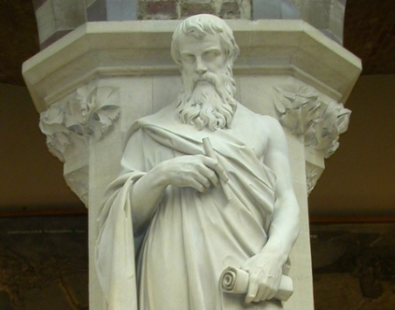
Diophante D’Alexandrie
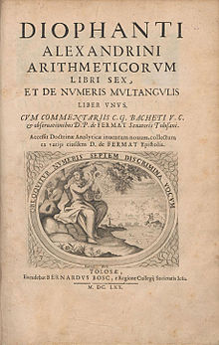
Localité : Alexandrie
Période de temps : Entre 200 et 500
Œuvre : Algèbre
Nationalité : Grèque

X+Y+Z =22
Y+Z+W=24
X+Y+ W=31
X+ Z+W=28
3X+3Y+3Z+3W=105
X+Y+Z+W=35

